1,关于移植VMware虚拟机镜像或安装vm自带的vm-tools时出现各种bug(包括黑屏,鼠标丢失,脚本无法启动,检测到系统程序出现问题,无法复制粘贴等等)的解决方法:
(tips:如果是自己创建的Ubuntu镜像,系统一般自带open-vm-tool,不需要安装vm自带的vm-tools,查看方法,输入dpkg --list open*,如果系统提示没有,请看步骤(4).)
(tips:进行操作前,建议先克隆备份虚拟机镜像.)
(1)如果是移植VMware虚拟机镜像,请执行如下操作,否则请从步骤(2)开始:
点击升级此虚拟机
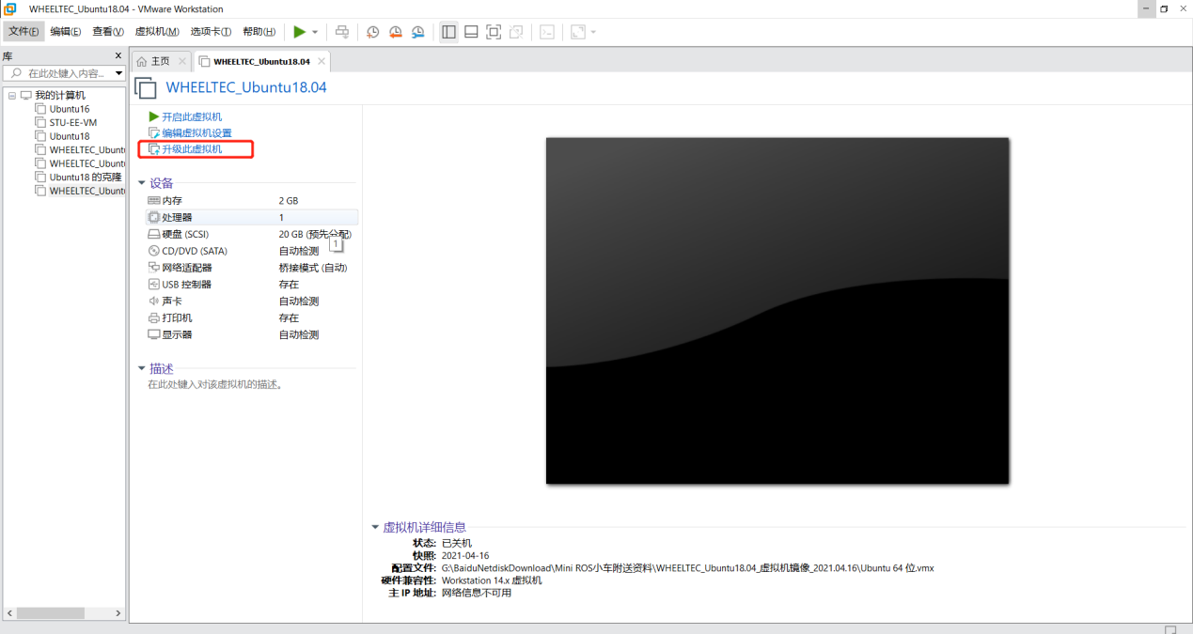
点击下一步
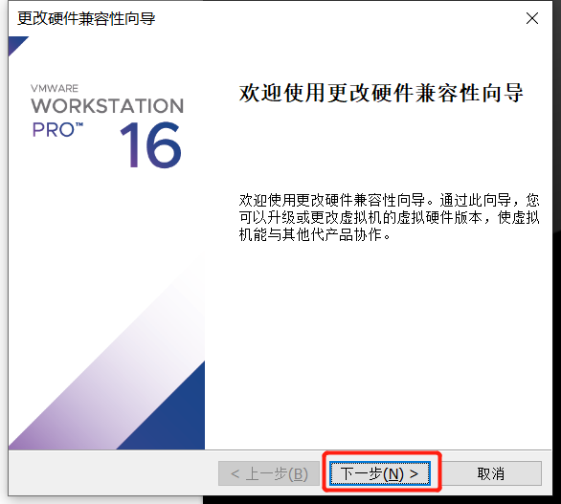
选择升到最新版本的硬件兼容性,我的VMware是VMware16,所以选择workstation16.x,不同版本VMware的最新硬件兼容性版本不一样,请根据实际情况选择.然后点击下一步.
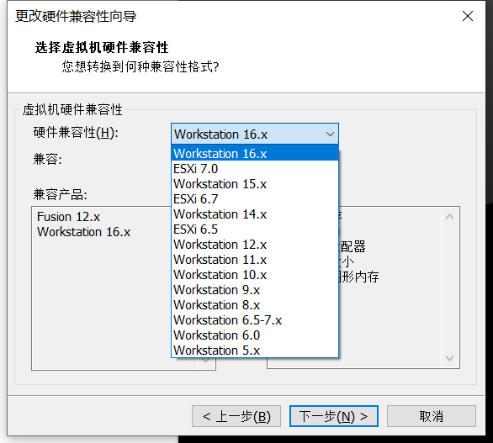
如果之前没备份虚拟机镜像文件建议选择创建此新虚拟机的克隆,否则选择更改此虚拟机,然后点击下一步.
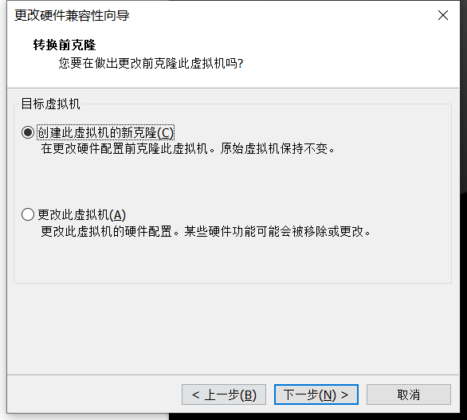
点击完成.完成后,点击关闭即可.
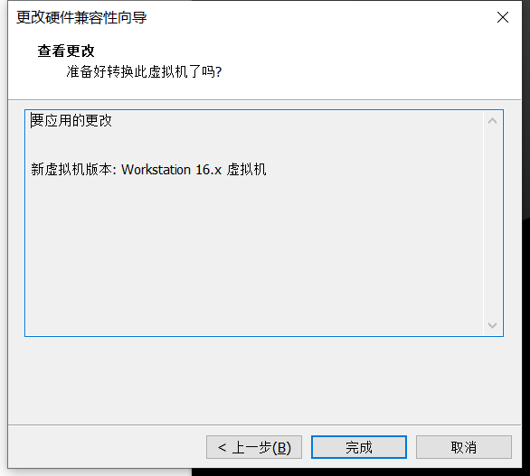
(2)点击编辑虚拟机设置
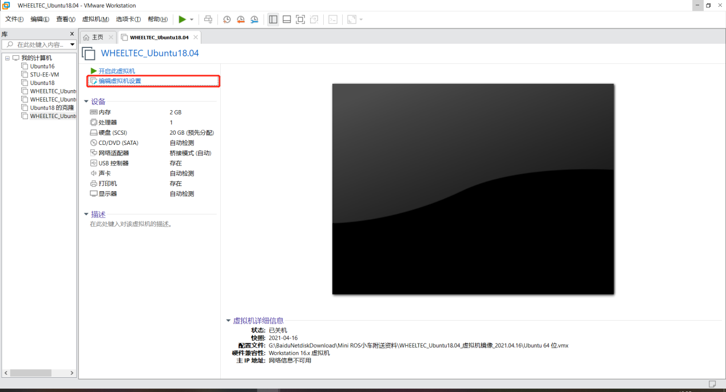
或右击虚拟机的名字,然后选择设置
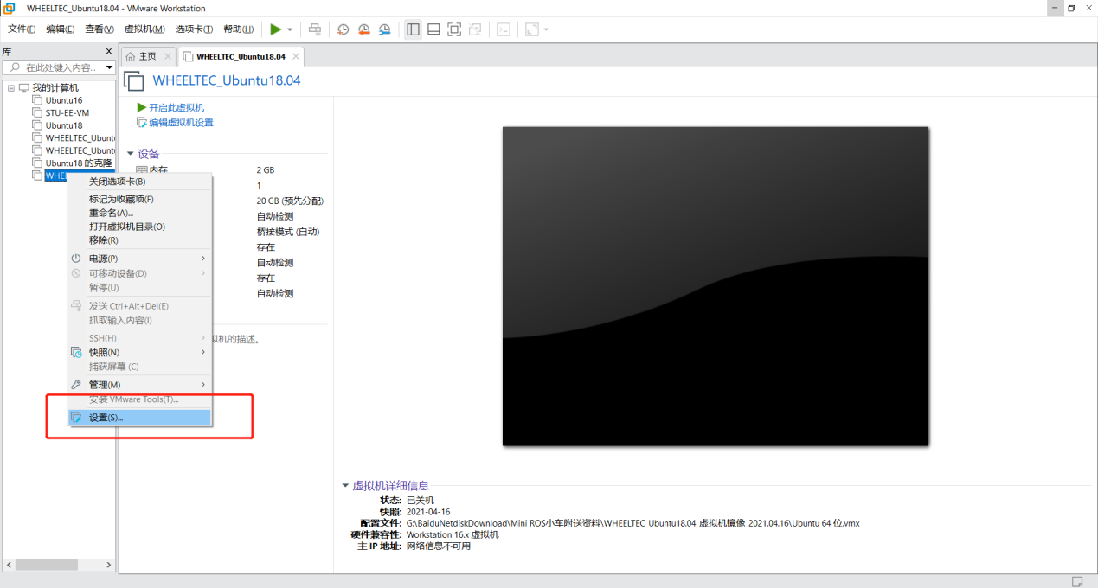
点击显示器,把3D图形加速的勾取消掉.
(tips:3D图形加速会和VMware自带的vm-tools冲突,所以要先关掉.)
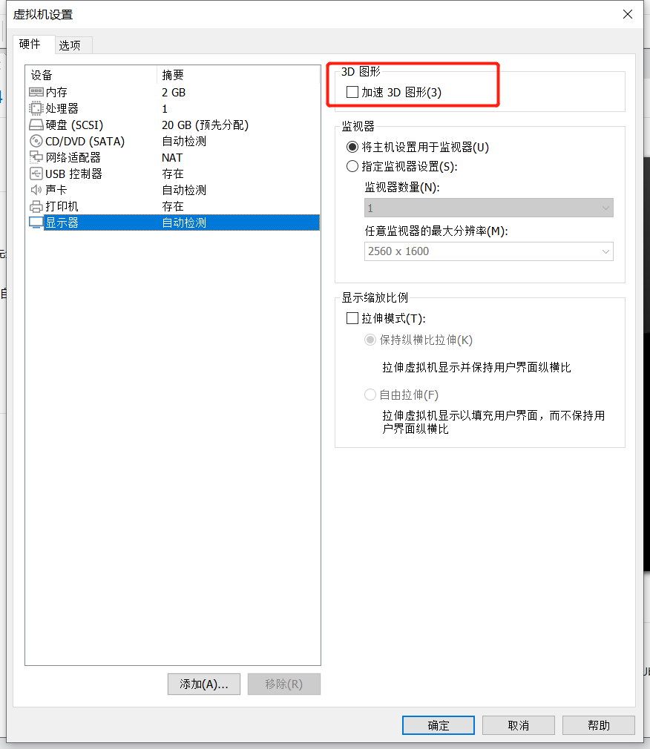
点击CD/DVD(SATA),选择自动检测,然后点击确定.
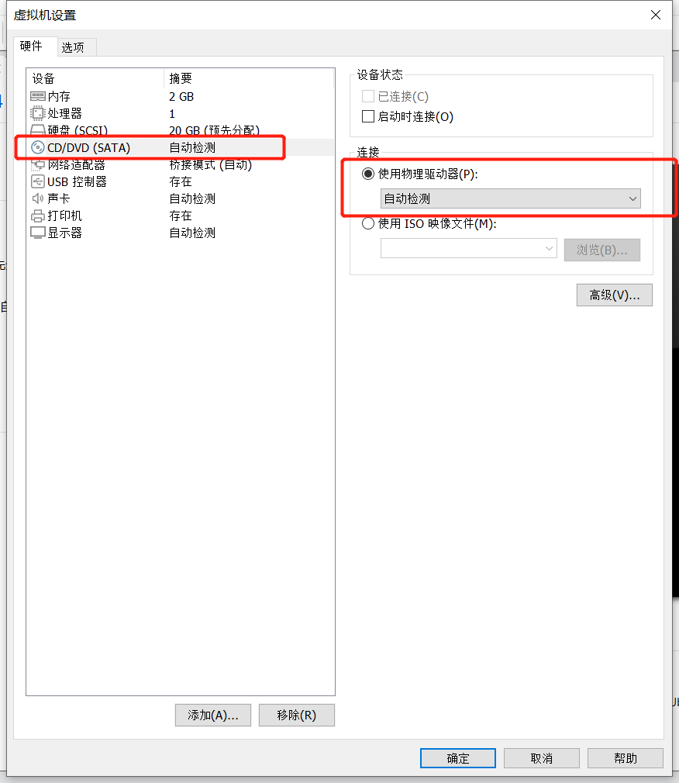
(3)打开此虚拟机.如果弹窗,则选择我已复制该虚拟机.如果出现脚本无法启动问题,点击确定.如果出现黑屏,点击×,然后选择关机然后再重新打开虚拟机即可.(tips:有时可能启动比较慢而不是系统崩溃黑屏问题,这时候,你用鼠标点击一下黑屏的地方,等待一下即可.)
启动成功后,出现检测到系统程序出现问题,点击取消即可.这个问题会在安装open-vm-tool后再解决.
(4)安装dpkg:
打开Ubuntu终端
sudo apt-get update
sudo apt-get dpkg
(5)安装open-vm-tool:
dpkg --list,这个要卸载掉,造成黑屏的原因之一.
sudo apt-get --purge remove vmware-manager
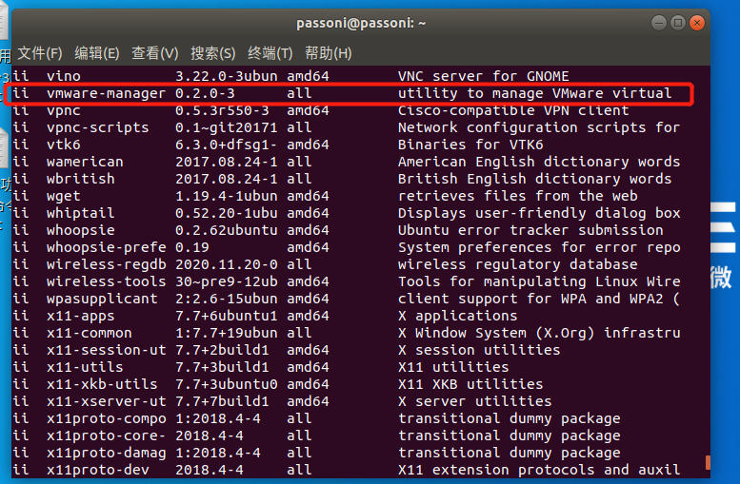
dpkg --list open*,这两个要卸载掉,重新安装.
sudo apt-get --purge remove open-vm*
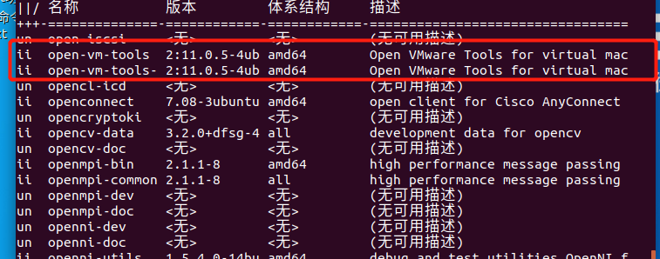
右击虚拟机镜像名字,点击安装VMware tools,这一步一直到卸载光盘那一步都是关于如何卸载VMware自带的vmtools的,如果之前没有安装过VMware自带的vmtools,可以跳过这几步.
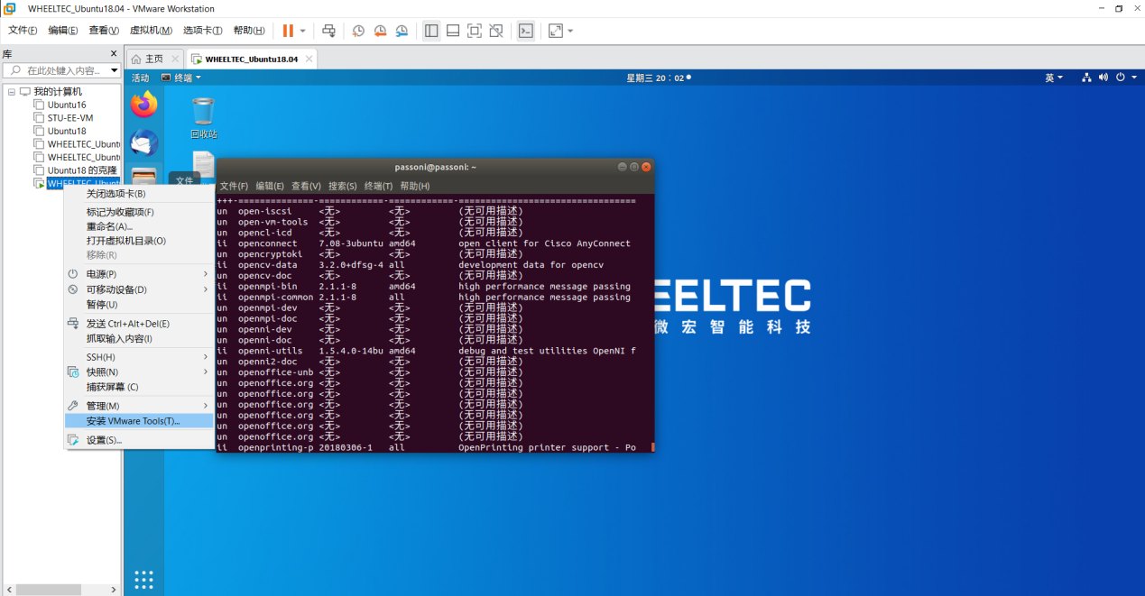
双击DVD
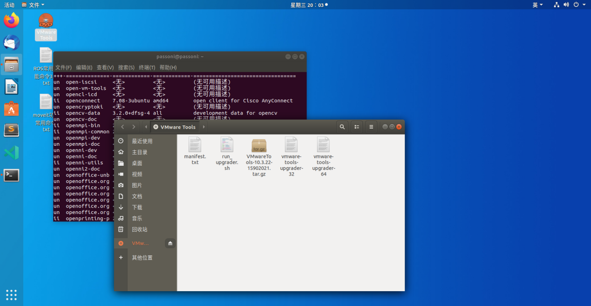
把压缩包复制到主目录中,并解压(选择提取到此处即可).
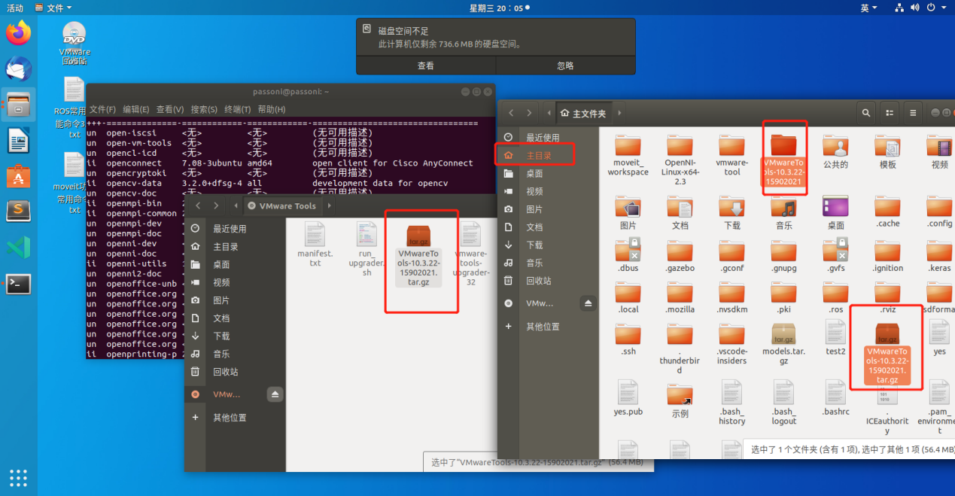
进入刚刚解压出来的目录,一直进入到bin目录为止,然后右击空白地方,选择在终端打开.
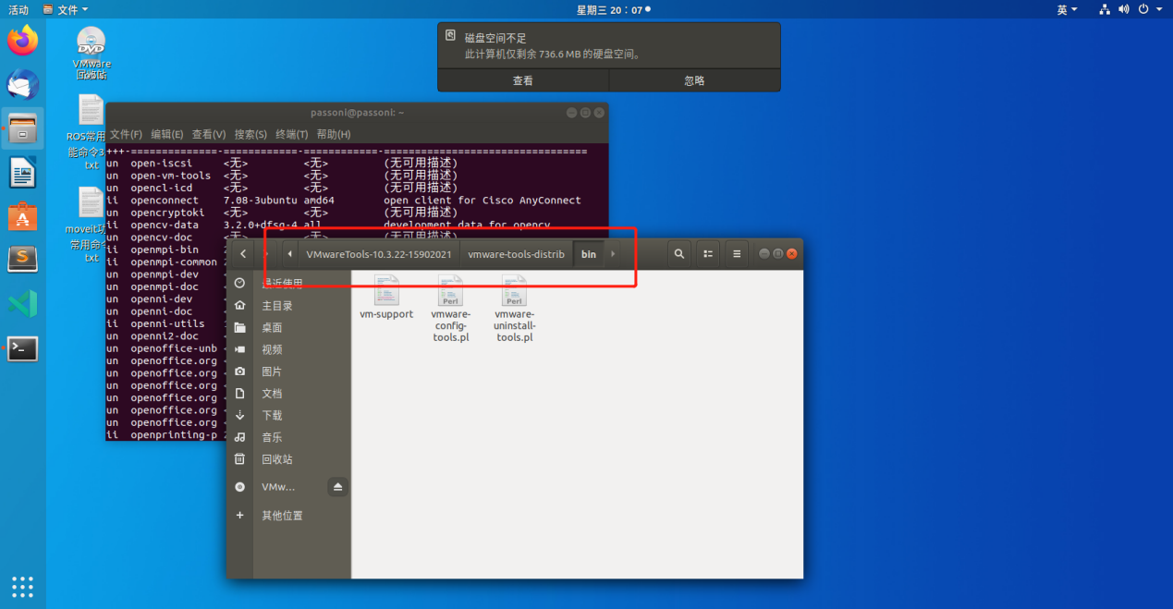
在终端输入sudo ./vmware-uninstall-tools.pl
重启(使用Windows的强迫症,Linux按理不需要,你们可以自己试试.)
卸载光盘(Ubuntu内有关vmtool的文件都可以删掉了,没用.)
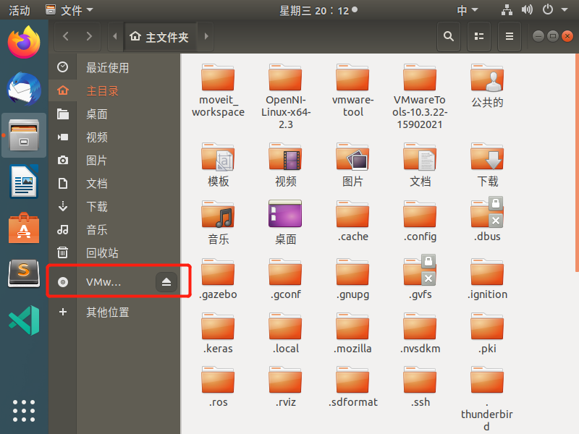
按顺序输入:
sudo apt-get install open-vm-tools
sudo apt-get install dkms
sudo apt-get install open-vm-tools-desktop
执行完,重启即可.此时,上面讲到的bug除了系统程序出现问题没解决,其余全部解决.所以,也可以打开3D图形加速选项了.
(tips:有时启动后显示是黑屏,实际上是已经启动好了,只是因为你鼠标没有点击进去,所以显示黑屏.黑屏时,启动成功的标志是桌面有两个鼠标,一个是下图的,另一个是你自己正在控制的.可能有部分人还会遇到只有部分窗口被现实的情况,或者依然黑屏,请耐心等待一下,大概30s左右,因为这可能是启动过慢造成的.)

(6)解决检测到系统程序出现问题的办法: sudo rm /var/crash/*
或看链接
https://blog.csdn.net/qiaoji6073/article/details/76856042
至此,上述所有问题解决.
2,如果NAT模式无法上网,百度VMware的Ubuntu虚拟机无法上网即可解决.
3,Ubuntu虚拟机下载某些安装包时,可能需要使用桥接模式才可能成功.如果是使用校园网的WiFi进行桥接模式可能失败,因为学校的WiFi不一定支持桥接模式,不过学校的网线可能支持桥接模式,所以可以自己买个支持桥接模式的路由器回来.也可以使用手机热点.
4,如果自己买了个支持桥接模式的路由器回来,静态ip配置非常简单,打开路由器的管理页面,找到有关ip配置的地方即可,例如我的路由器是荣耀路由器pro2,页面如下(tips:虚拟机系统的硬件物理地址和你电脑硬件物理地址不一样,请自行查询并额外绑定,同一个系统的WiFi的硬件物理地址和使用网线的硬件物理地址也不一样,需要分别绑定.)
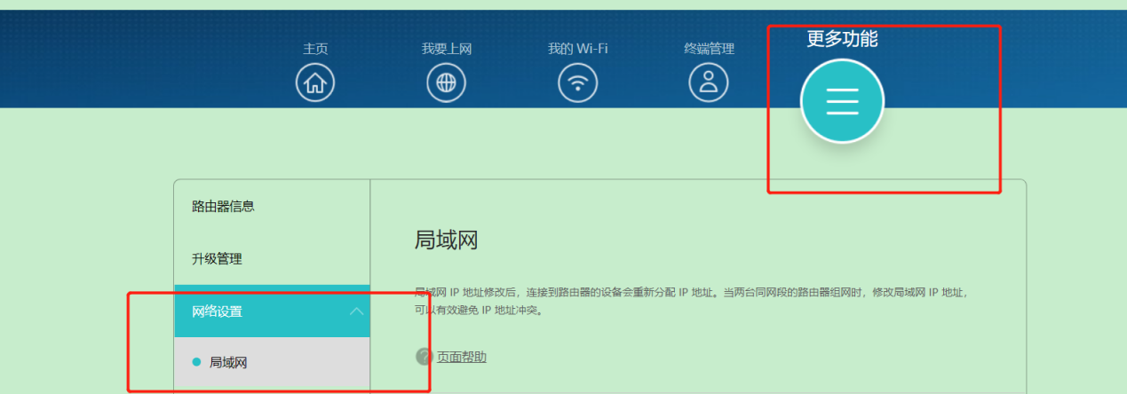
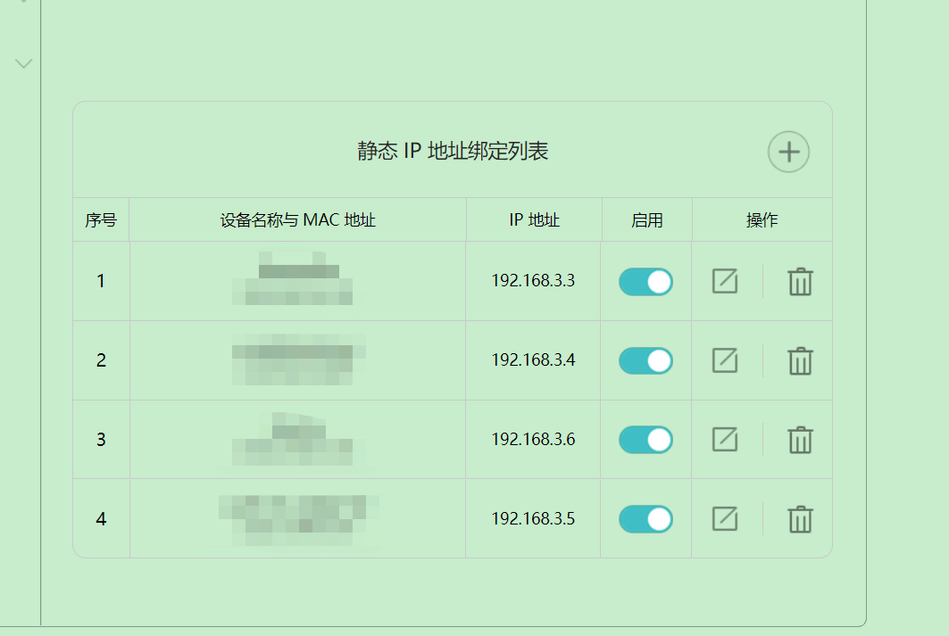
5,ROS安装时,使用Gitee代替GitHub,详情如下:
rosdep init遇到问题,看这个连接:
https://blog.csdn.net/qq_43689781/article/details/116240390?utm_medium=distribute.pc_relevant.none-task-blog-2%7Edefault%7EBlogCommendFromBaidu%7Edefault-5.vipsorttest&depth_1-utm_source=distribute.pc_relevant.none-task-blog-2%7Edefault%7EBlogCommendFromBaidu%7Edefault-5.vipsorttest
一般采用如下方法：
sudo gedit /etc/hosts
在打开的文件中添加:199.232.28.133 raw.githubusercontent.com
sudo apt-get update
rosdep update遇到问题,请看这个连接:
https://blog.csdn.net/feriman/article/details/115912251
过程如下：
（1）进入 source.list.d 文件夹，修改 20-default.list
cd /etc/ros/rosdep/sources.list.d
sudo gedit 20-default.list
将里面的 raw.githubusercontent.com/ros/rosdistro/master 替换成 gitee.com/wybros/rosdistro/raw/master
修改后：
# os-specific listings first rosdep update
yaml https://gitee.com/wybros/rosdistro/raw/master/rosdep/osx-homebrew.yaml osx

# generic
yaml https://gitee.com/wybros/rosdistro/raw/master/rosdep/base.yaml
yaml https://gitee.com/wybros/rosdistro/raw/master/rosdep/python.yaml
yaml https://gitee.com/wybros/rosdistro/raw/master/rosdep/ruby.yaml
gbpdistro https://gitee.com/wybros/rosdistro/raw/master/releases/fuerte.yaml fuerte

# newer distributions (Groovy, Hydro, ...) must not be listed anymore, they are being fetched from the rosdistro index.yaml instead
（2）进入 rosdep2 文件夹，修改 gbpdistro_support.py
cd /usr/lib/python2.7/dist-packages/rosdep2/
sudo gedit gbpdistro_support.py
将文中 FUERTE_GBPDISTRO_URL项进行修改，修改后为：
FUERTE_GBPDISTRO_URL = 'https://gitee.com/wybros/rosdistro/raw/' \
'master/releases/fuerte.yaml'
（3）修改 rep3.py
sudo gedit rep3.py
将文中 REP3_TARGETS_URL项进行修改，修改后为：
REP3_TARGETS_URL = 'https://gitee.com/wybros/rosdistro/raw/master/releases/targets.yaml'
（4）修改 sources_list.py
sudo gedit sources_list.py
将文中 DEFAULT_SOURCES_LIST_URL项进行修改，修改后为：
DEFAULT_SOURCES_LIST_URL = 'https://gitee.com/wybros/rosdistro/raw/master/rosdep/sources.list.d/20-default.list'
（5）进入 rosdistro 文件夹，修改 __init__.py
cd /usr/lib/python2.7/dist-packages/rosdistro/
sudo gedit __init__.py
将文中 DEFAULT_INDEX_URL项进行修改，修改后为：
DEFAULT_INDEX_URL = 'https://gitee.com/wybros/rosdistro/raw/master/index-v4.yaml'
最后rosdep update
6，在ros的工程文件夹时使用catkin_make或编译时报错讲缺失或找不到某种包，此时只需执行sudo apt-get install [libbagname]*/ros-melodic-[bagname]*
或rosdep check PACKAGE_NAME
rosdep install PACKAGE_NAME
如果是找不到libxxx，可以试试sudo apt install libxxx*
https://www.codenong.com/cs106660540/
7，语音库的动态库不兼容是因为自己没有注册相关信息以及更换相关文件。
8,中文字体渲染问题解决方法：
sudo su
cd /etc/fonts/conf.avail/
gedit 64-language-selector-prefer.conf
JP －日文
KR － 韩文
SC － 简体中文
TC － 繁体中文
修改上面的文件，将顺序改成SC TC JP KR。
9，解决hds打开时字体缺失报错问题。//这个是mentors的软件，与ros无关，因为个人在用，当时没有新建另一份ubuntu相关的配置文档，就写在这里了，无需理会。
sudo apt-get install xfsprogs
sudo apt-get install xfsprogs xfstt
sudo apt-get install t1-xfree86-nonfree
sudo apt-get install ttf-xfree86-nonfree
sudo apt-get install ttf-xfree86-nonfree-syriac
sudo apt-get install xfonts-75dpi
sudo apt-get install xfonts-100dpi
reboot
10,ros的msg，srv和action文件都没有“；”
11,roslaunch使用gdb调试时如果要打开新窗口进行调试注意要先安装xterm,也不一定要安装xterm，可以使用terminator或者gnome-terminal代替xterm，但是要把xterm后面的-e参数换成-x，因为xterm的选项和其它两者的选项不一样。讲得简单点，就是launch-prefix就是要执行双引号里面的内容。
ctrl+鼠标三键出现设置菜单,左键双击选中后,用右键点击其他区域,自动扩展选中,这个太吊.
12,请先看第15条解决方法，如果第15条方法无法解决，再看这条：ros的所有opencv要改为opencv4,jestonnano只安装了opencv4，所有有关opencv的命令全部要在opencv后面添加4。
13,无法打开串口
由于tty属于“dialout”组别，比如用户名是HY，先命令查看下用户隶属的组别groups HY。如果没有隶属“dialout”，那么把用户加入进去sudo gpasswd --add HY dialout. logout 再登录系统激活功能。
同时要修改/etc/udev/rules.d/里面有关深度相机端口的所有权。
14,需要安装对应的摄像头驱动
15,关于ros的opencv版本过低，但要使用高版本的opencv造成的冲突问题，解决方法：
注：编译时请删掉工作空间内的build和devel文件夹再编译，否则有可能依然只使用旧版的opencv，从而造成冲突。
1),在个人工作空间的目录里面执行如下操作：
git clone https://gitee.com/chendda/vision_opencv.git -b opencv4 src/vision_opencv
catkin_make
参考自：https://www.1024sky.cn/blog/article/51478
2),如果需要,在自己使用opencv的包中指定opencv的版本：
set(${OpenCV_INCLUDE_DIRS} "/usr/local/include/opencv4/opencv2/")
set(${OpenCV_LIBS} "/usr/local/lib/")
find_package(OpenCV 4.1.1 REQUIRED)
16,编译时opencv报错，讲正在使用11.3版本的cuda，但是要求使用11.4版本的cuda，这是因为你在编译安装opencv时，你系统的cuda toolkits（注：使用nvcc -V显示你正在使用的cuda toolkits信息）版本是11.4，但是你后来更换了cuda toolkits的版本，使其变成11.3.所以想要解决这个问题，有以下两种方法：默认安装路径是/usr/local,具体请看opencv和cuda的官方安装说明文档。
- 把cuda toolkits的版本更换为11.4
- 先到当初编译opencv的build文件夹里面执行sudo make uninstall命令卸载opencv，然后执行rm * -r删掉build文件夹里面的所有文件。接着重新编译opencv，最后安装。
注：如果之前已经把build文件夹删掉，那么卸载opencv的方法只能是先把cuda toolkits的版本更换到11.4进行一次opencv的编译安装然后卸载掉，最后再更换回11.3删掉build内所有文件重新编译安装。（也可以尝试直接删掉build内所有文件直接重新编译安装，看看能不能覆盖过去（注：本人没试过这种方法。））
17,vnc方面可以尝试使用系统自带的vino-server。
18,需要的依赖和包
sudo apt -y install libsdl1.2-dev
sudo apt -y install libsdl-image1.2-dev
sudo apt -y install libsdl-mixer1.2-dev
sudo apt -y install libsdl-ttf2.0-dev
sudo apt -y install libsdl-gfx1.2-dev
sudo apt -y install ros-melodic-uvc*
sudo apt -y install libuvc*
sudo apt -y install ros-melodic-realsense2*
sudo apt -y install ros-melodic-robot-pose-ekf*
sudo apt -y install ros-melodic-serial*
sudo apt -y install ros-melodic-tf*
sudo apt -y install ros-melodic-costmap*
sudo apt -y install ros-melodic-mbf*
sudo apt -y install ros-melodic-ackermann*
sudo apt -y install ros-melodic-rtabmap-ros
sudo apt -y install ros-melodic-async-web-server*
sudo apt -y install ros-melodic-joy*

